宜蘭縣勞工教育協進會
附 設 職 業 訓 練 中 心

社團
法人
(7/17)訂定
廣告
★如欲參加訓練課程請速報名以利便統計人數★
訓 練 項 目 |  |  | 訓 練 日 期 | 時 數 | 費用
勞  安  衛  生  管  理 | 勞工安全管理師 | 預定開課 | 報名人數額滿即開班（假日班） | 115(兩年後) | 13,000元  各項訓練課程  ，歡迎來電洽詢包  班
勞  安  衛  生  管  理 | 勞工安全管理師 | 預定開課 | 103/08/23(假日班) | 32(兩年內) | 6,500元
勞  安  衛  生  管  理 | 勞工安全衛生管理員 | 預定開課 | 103/08/14(夜間+假日班) | 107 | 12,000元
勞  安  衛  生  管  理 | 甲種安全衛生業務主管(營造/一般類) | 預定開課 | 103/08/14(夜間+假日班) | 42 | 7,000元
勞  安  衛  生  管  理 | 丙種安全衛生業務主管(營造/一般類) | 確定開課 | 103/07/18(夜間+假日班) | 21/26 | 5,000元
機  械 | 三公噸以上固定式起重機 | 確定開課 | 103/10/14(夜間+假日班) | 38  (另加術科三日) | 8,500元
機  械 | 三公噸以上移動式起重機 | 確定開課 | 103/09/22(夜間+假日班) | 38  (另加術科三日) | 8,500元
設備 | 第一種壓力容器操作人員 | 確定開課 | 103/08/15(假日班) | 35 | 10,000元
設備 | 甲級鍋爐操作人員 | 預定開課 | 103/08/23(假日班) | 60 | 12,000元
設備 | 高壓氣體供應及消費作業主管 | 預定開課 | 103/08/17(假日班) | 21 | 6,000元
設備 | 高壓氣體特定設備操作人員 | 預定開課 | 103/08/24(假日班) | 35 | 8,000元
營  造  業 | 露天開挖作業主管 | 確定開課 | 103/08/01(夜間班) | 18 | 4,500元
營  造  業 | 鋼構組配作業主管 | 確定開課 | 103/07/28(夜間+假日班) | 18 | 4,500元
營  造  業 | 模板支撐作業主管 | 預定開課 | 103/08/20(假日班) | 18 | 4,500元
營  造  業 | 施工架組配作業主管 | 確定開課 | 103/08/04(假日班) | 18 | 4,500元
營  造  業 | 擋土支撐作業主管 | 預定開課 | 103/08/16(夜間+假日班) | 18 | 4,500元
營  造  業 | 隧道等挖掘/襯切作業主管 | 預定開課 | 103/08/15(夜間+假日班) | 18 | 4,500元
營  造  業 | 屋頂作業主管(新課程) | 確定開課 | 103/08/27(夜間+假日班) | 18 | 4,500元
特殊 | 堆高機操作人員 | 確定開課 | 102/08/13(夜間+假日班) | 18+贈術科實習 | 5,000元
特殊 | 乙炔熔接作業主管 | 預定開課 | 103/08/10(假日班) | 18 | 5,000元
特殊 | 吊掛作業人員 (指揮手) | 預定開課 | 103/08/02(夜間班) | 18 | 5,000元
有害作業 | 缺氧作業主管 | 預定開課 | 103/08/15(夜間班) | 18 | 4,500元
有害作業 | 有機溶劑作業主管 | 預定開課 | 103/08/25(夜間班) | 18 | 4,500元
有害作業 | 粉塵作業主管 | 確定開課 | 103/09/10(夜間班) | 18 | 4,500元
有害作業 | 特定化學物質作業主管 | 確定開課 | 103/08/04(夜間班) | 18 | 4,500元
其  他  教  育 | 急救人員訓練 | 預定開課 | 103/08/22(夜間班) | 18 | 5,000元
其  他  教  育 | 危險物品運送人員（罐槽車實習） | 確定開課 | 103/08/28(假日班) | 20/16 | 5000/4000元
其  他  教  育 | 重機械-挖掘機(怪手) | 確定開課 | 103/08/16(夜間+假日班) | 100 | 13,000元
其  他  教  育 | 重機械-鏟裝機(山貓) | 確定開課 | 103/09/21(夜間+假日班) | 80 | 12,000元
其  他  教  育 | 裝載機操作訓練 | 確定開課 | 103/09/20(夜間+假日班) | 60 | 12,000元
其  他  教  育 | 工地主任 | 預定開課 | 103/08/31(假日班) | 220 | 34,000元
其  他  教  育 | 防火管理人－初訓 | 確定開課 | 103/08/27(日間班) | 16 | 4,000元
其  他  教  育 | 防火管理人－複訓 | 確定開課 | 103/08/14(日間班) | 8 | 2,500元
各  類  回  訓 | 勞工安全衛生(回訓) | 確定開課 | 103/08/14(夜間班) | 6 | 1,500元
各  類  回  訓 | 堆高機操作(回訓) | 確定開課 | 103/08/21(夜間班) | 3 | 800元
各  類  回  訓 | 危險性機械(回訓) | 確定開課 | 103/08/19(夜間班) | 3 | 800元
各  類  回  訓 | 危險性設備(回訓) | 確定開課 | 103/09/25(夜間班) | 3 | 800元
各  類  回  訓 | 營造業作業(回訓) | 確定開課 | 103/07/17(夜間班) | 6 | 1,500元
各  類  回  訓 | 急救人員(回訓) | 確定開課 | 103/08/07(夜間班) | 3 | 800元
各  類  回  訓 | 有害物作業(回訓) | 預定開課 | 103/08/22(夜間班) | 6 | 1,500元
各  類  回  訓 | 乙炔熔接操作人員(回訓) | 預定開課 | 103/08/12(夜間班) | 3 | 800元
各  類  回  訓 | 一般勞工教育訓練 | 每週開課 | 每週開課 (夜間班) | 6 | 1,000元
103年八月《重機械-挖掘機(怪手》訓練班開課囉!
<<勞委會公告~壓力容器全面實施技能檢定測驗!!!>>
本會辦理103年度全國技能檢定考試場所~即測即評測試

＊報名地址：羅東鎮中山路2段123號 聯絡電話：03-9605669 傳真電話：03-9605359

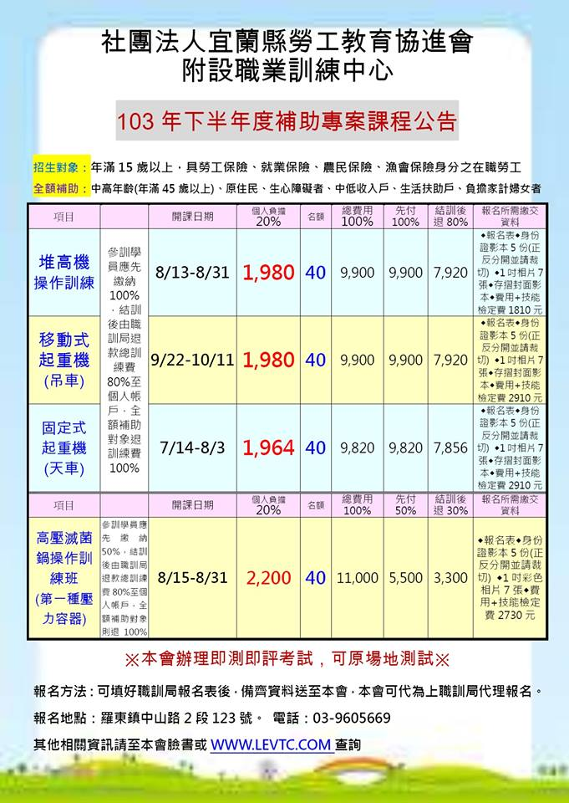

 |  |  |  |  |  |  |  |  |  |  | 座號：
宜蘭縣勞工教育協進會
訓練報名表
社團
法人
附 設 職 業 訓 練 中 心
學員姓名 |  |  |  |  |  |  | 班別 |  | □ 夜間班 □ 假日班 |  |  | 彩  色  光  面  相  片  （一 吋）
出生日期 |  |  |  |  |  |  | 訓練班別 |  | - 新 訓 □ 回 訓
身分證號 |  |  |  |  |  |  | 住家電話
學校、科系 |  |  |  |  |  |  | 個人手機
個人地址 |  |  |  |  |  |  | E-mail
公司名稱 |  |  |  |  |  |  | 公司地址
連 絡 人 |  |  | 職稱 |  |  |  | 公司電話 |  |  |  |  | 傳真
通知方式 | □通知公司□通知個人 |  |  |  | 報名日期 |  |  |  |  | 收據號碼
※ 請 於 參 加 班 別 勾 選 ※
1. □職業安全（衛生）管理師 |  |  |  |  |  | 11.□急救人員訓練
2. □職業安全衛生管理員 |  |  |  |  |  | 12.□特殊作業－□ 乙炔熔接□火藥爆破□吊掛作業
3. □甲種（99人以上）職業安全衛生業務主管  □乙種（30-99人）職業安全衛生業務主管  □丙種（30人以下）職業安全衛生業務主管 |  |  |  |  |  | 13.□有害作業－□粉塵作業 □有機溶劑
 |  |  |  |  |  | □鉛作業 □特定化學 □缺氧作業
 |  |  |  |  |  | 14.□營造作業－.□擋土支撐□隧道挖掘/襯砌□屋頂
□ (一般業) □ (營造業) |  |  |  |  |  | □模板支撐 □鋼構組配 □施工架組配.□露天開挖
6. □危險物品運送人員專業訓練 |  |  |  |  |  | 15.高壓氣體－□特定設備操作人員 □製造安全主任
□(灌槽車 ) □(貨車) |  |  |  |  |  | □製造安全作業主管□供應及消費作業主管
5. □一公噸以上堆高機操作人員 |  |  |  |  |  | 16.□營建署-工地主任 / □危險評估人員訓練
7. □三噸以上移動式起重機操作人員 |  |  |  |  |  | 17.□甲級鍋爐操作人員 / □乙級鍋爐操作人員
8. □三噸以上固定式起重機操作人員 |  |  |  |  |  | 18.□挖掘機 □裝載機 技術士檢定訓練班
9. □第一種壓力容器操作人員 |  |  |  |  |  | 19.□一般安全衛生教育訓練
10.□防火管理人員－□初訓 □複訓 |  |  |  |  |  | 20.□其 他（ ）
身份證印影本(正、反面)
反面  （請浮貼） |  |  |  |  |  |  |  | 正面  （請浮貼）
報名方式：
一、即日起受理報名，請速報名! (額滿列下一期)
二、報名地點：宜蘭縣羅東鎮中山路2段123號（往親水公園方向、方便好停車）
電 話：03-9605669 傳 真：03-9605359
三、手續：1.請填妥報名表。（請先傳真至報名處，以利統計人數開班）
2.請準備身份證影本1份(正、反面分開)，相片三張(1吋)連同訓練費送達報名處。

